|  |
| --- |
| **BỘ GIÁO DỤC VÀ ĐÀO TẠO**  **TRƯỜNG ĐẠI HỌC SƯ PHẠM KỸ THUẬT HƯNG YÊN**  **TRẦN QUANG CHIẾN**  **PHÁT TRIỂN ỨNG DỤNG ANDROID ĐỂ GIÁM SÁT VÀ ĐIỀU KHIỂN THIẾT BỊ TRONG NHÀ**  **ĐỒ ÁN 4**  **HƯNG YÊN – 2023** |

|  |
| --- |
| **BỘ GIÁO DỤC VÀ ĐÀO TẠO**  **TRƯỜNG ĐẠI HỌC SƯ PHẠM KỸ THUẬT HƯNG YÊN**  **TRẦN QUANG CHIẾN**  **PHÁT TRIỂN ỨNG DỤNG ANDROID ĐỂ GIÁM SÁT VÀ ĐIỀU KHIỂN THIẾT BỊ TRONG NHÀ**  KHOA: CÔNG NGHỆ THÔNG TIN  CHUYÊN NGÀNH: PHÁT TRIỂN ỨNG DỤNG IOT  **ĐỒ ÁN 4**  **NGƯỜI HƯỚNG DẪN**  **Ths. CHU BÁ THÀNH**  **HƯNG YÊN - 2023** |

Nhận xét của giảng viên 1 đánh giá quá trình:

.................................................................................................................................................. ..................................................................................................................................................

..................................................................................................................................................

..................................................................................................................................................

..................................................................................................................................................

Ký và ghi họ tên

Nhận xét của giảng viên 2 đánh giá quá trình:

..................................................................................................................................................

..................................................................................................................................................

..................................................................................................................................................

..................................................................................................................................................

..................................................................................................................................................

..................................................................................................................................................

Ký và ghi họ tên

Nhận xét của giảng viên hướng dẫn:

..................................................................................................................................................

..................................................................................................................................................

..................................................................................................................................................

..................................................................................................................................................

..................................................................................................................................................

..................................................................................................................................................

Ký và ghi họ tên

**LỜI CAM ĐOAN**

Tôi xin cam đoan Đồ án môn học 4 đề tài: “Phát triển ứng dụng android để giám sát và điều khiển thiết bị trong nhà.” này là công trình nghiên cứu của bản thân. Những nội dung trích dẫn được thực hiện đúng theo quy định về vi phạm bản quyền. Các kết quả trình bày trong đồ án hoàn toàn là kết quả do bản thân tôi thực hiện, nếu sai tôi xin chịu hoàn toàn trách nhiệm trước khoa và nhà trường.

*Hưng yên, ngày tháng năm 2023*

Sinh viên

**LỜI CẢM ƠN**

Lời đầu tiên, em xin chân thành cảm ơn bộ môn Hệ thống thông tin, khoa Công nghệ Thông tin, Trường Đại học Sư phạm Kỹ thuật Hưng Yên đã tạo điều kiện thuận lợi cho em thực hiện đồ án 4.

Đặc biệt em xin chân thành cảm ơn Ths Chu Bá Thành đã rất tận tình hướng dẫn, chỉ bảo em trong suốt thời gian thực hiện đồ án vừa qua. Em cũng xin chân thành cảm ơn tất cả các Thầy, các Cô trong Trường đã tận tình giảng dạy, trang bị cho em những kiến thức cần thiết, quý báu để giúp em thực hiện được đồ án. Mặc dù em đã có cố gắng, nhưng với trình độ còn hạn chế, trong quá trình thực hiện đề tài không tránh khỏi những thiếu sót. Em hi vọng sẽ nhận được những ý kiến nhận xét, góp ý của các Thầy giáo, Cô giáo về những vấn đề triển khai trong đồ án.

Em xin trân trọng cảm ơn!

*Hưng yên, ngày tháng năm 2023*

Sinh viên

# MỤC LỤC

MỤC LỤC 1

DANH SÁCH HÌNH VẼ 3

DANH SÁCH TỪ VIẾT TẮT 4

CHƯƠNG 1: MỞ ĐẦU 5

1.1 Lý do chọn đề tài 5

1.2 Mục tiêu của đồ án 5

1.2.1 Mục tiêu tổng quát 5

1.2.2 Mục tiêu cụ thể 5

1.3 Giới hạn và phạm vi của đồ án 6

1.3.1 Đối tượng nghiên cứu 6

1.3.2 Phạm vi nghiên cứu 6

1.4 Nội dung thực hiện 6

1.5 Phương pháp tiếp cận 6

CHƯƠNG 2: CƠ SỞ LÝ THUYẾT VỀ HỆ THỐNG NHÚNG 7

2.1 Ngoại vi và giao diện 7

2.1.1. Programming ESP-12F / NodeMCU With Arduino IDE 7

2.1.2 Mạch thời gian thực RTC DS1307. 12

2.1.3 Màn hình LCD1602 13

2.1.4 Relay 5v 14

2.2 Phần mềm cho hệ thống nhúng. 16

2.2.1 Phần mềm cho ứng dụng Android. 16

2.2.2 Firebase. 17

CHƯƠNG 3: PHÂN TÍCH VÀ THIẾT KẾ HỆ THỐNG 21

3.1 Đặc tả yêu cầu hệ thống 21

3.2 Thiết kế hệ thống 21

3.2.1 Thiết kế phần cứng cho hệ thống 21

3.1.2 Thiết kế phần mềm cho hệ thống. 23

CHƯƠNG 4: TÍCH HỢP VÀ ĐÁNH GIÁ HỆ THỐNG 31

4.1 Xây dựng và tích hợp hệ thống 31

4.2 Kiểm thử và đánh giá hệ thống 32

4.3 Hướng dẫn vận hành hệ thống 33

CHƯƠNG 5: KẾT LUẬN 34

5.1 Kết quả đạt được của đề tài 34

5.2 Hạn chế của đề tài 34

5.3 Hướng phát triển của đề tài 34

TÀI LIỆU THAM KHẢO 35

# DANH SÁCH HÌNH VẼ

Hình ảnh 2.1: ESP8266 7

Hình ảnh 2.3: Mạch thời gian thực RTC DS1307 12

Hình ảnh 2.4: Màn hình LCD1602 13

Hình ảnh 2.5: Relay 5v 14

Hình ảnh 2.6: Ứng dụng Android Studio 17

Hình ảnh 2.7: Firebase 18

Hình ảnh 2.8: Nhược điểm của Firebase 20

Hình ảnh 3. 1: Sơ đồ mạch nguyên lý 22

Hình ảnh 3. 2: Dữ liệu firebase 23

Hình ảnh 3. 3: Khối điều khiển 23

Hình ảnh 3. 4: Khối thực thi 24

Hình ảnh 3. 5: Tạo project 25

Hình ảnh 3. 6: firebase vs android studio. 25

Hình ảnh 3. 7: firebase vs android studio 26

Hình ảnh 3. 8: Giao diện đăng nhập 27

Hình ảnh 3. 9: Dữ liệu trên firebase 28

Hình ảnh 3. 10: Giao diện điều khiển 28

Hình ảnh 3. 11: Profile 30

Hình ảnh 4. 1: Kết nối phần cứng 31

Hình ảnh 4. 2: Mô hình sản phẩm 32

# DANH SÁCH TỪ VIẾT TẮT

|  |  |  |
| --- | --- | --- |
| **Từ viết tắt** | **Nghĩa tiếng Anh** | **Nghĩa tiếng Việt** |
| ICSP | In Circuit Serial Programming | Lập trình nối tiếp trong mạch |
| GPR | General Purpose Register | Đăng ký mục đích chung |
|  |  |  |
|  |  |  |

# CHƯƠNG 1: MỞ ĐẦU

1.1 Lý do chọn đề tài

Ngày nay, trên thế giới, điện tử viễn thông vẫn không ngừng phát triển với tốc độ rất cao và thâm nhập ngày càng sâu vào tất cả các lĩnh vực của đời sống xã hội. Cùng với sự phát triển như vũ bão đó, ngành điện tử viễn thông Việt Nam cũng đang nỗ lực hết sức trên con đường tìm chỗ đứng cho mình. Từ khi công nghệ chế tạo loại vi mạch lập trình phát triển đã đem đến các kĩ thuật điều khiển hiện đại có nhiều ưu điểm hơn so với việc lắp ráp bằng các linh kiện rời như: kích thước nhỏ, giá thành hạ, làm việc tin cậy, công suất tiêu thụ nhỏ. Ngày nay, lĩnh vực điều khiển đã được ứng dụng nhiều trong các thiết bị, sản phẩm phục vụ cho nhu cầu sinh hoạt hàng ngày làm cho đời sống của chúng ta ngày càng hiện đại và tiện nghi hơn.…

Với mục tiêu nêu trên và xuất phát từ những yêu cầu thực tế, trọng tâm của đề tài này sẽ đi sâu nghiên cứu “ Phát triển ứng dụng android để giám sát và điều khiển thiết bị trong nhà.”. Với mong muốn đưa hệ thống của mình vào úng dụng trong cuộc sống hàng ngày.

1.2 Mục tiêu của đồ án

### 1.2.1 Mục tiêu tổng quát

Thiết kế ứng dụng Android để điều khiển thiết bị trong nhà tiện ích. Giúp thực hiện các tiện ích nhanh chóng của người sử dụng.

### 1.2.2 Mục tiêu cụ thể

Thiết kế ứng dụng Android để điều khiển và giám sát thiết bị trong nhà gồm 1 số linh kiện như: arduino,....

Hệ thống có các chức năng chính như:

* Bật, tắt điều khiển thiết bị.
* Đặt giờ bật tắt cho thiết bị.

1.3 Giới hạn và phạm vi của đồ án

### 1.3.1 Đối tượng nghiên cứu

Đối tượng nghiên cứu: Các thiết bị trong nhà

Khách thể nghiên cứu: các hộ gia đình, các tòa nhà chung cư.

### 1.3.2 Phạm vi nghiên cứu

* Về không gian: trong nhà
* Về thời gian: đề tài được thực hiện từ tháng 2 năm 2023.
* Ý nghĩa khoa học và thực tiễn của đề tài: Giúp người sử dụng có thể điều khiển thiết bị qua app trên điện thoại

1.4 Nội dung thực hiện

Để có thể hoàn thành được đề tài thì cần phải nghiên cứu những nội dung như sau:

* Tìm hiểu cách thức hoạt động của hệ điều khiển thiết bị.
* Lập trình.
* Kiểm thử và triển khai hệ thống.

1.5 Phương pháp tiếp cận

 - Phương pháp nghiên cứu tự luận: Nghiên cứu thực trạng, đọc các tài liệu, giáo trình có liên quan cảm biến.

- Phương pháp tổng kết kinh nghiệm: Qua việc nghiên cứu tài liệu, giáo trình, rút ra kinh nghiệm thiết kế hệ thống.

- Phương pháp lấy ý kiến chuyên gia: Lấy ý kiến giảng viên trực tiếp hướng dẫn để hoàn thiện về mặt nội dung và hình thức của đồ án.

# CHƯƠNG 2: CƠ SỞ LÝ THUYẾT VỀ HỆ THỐNG NHÚNG

2.1 Ngoại vi và giao diện

### 2.1.1. Programming ESP-12F / NodeMCU With Arduino IDE

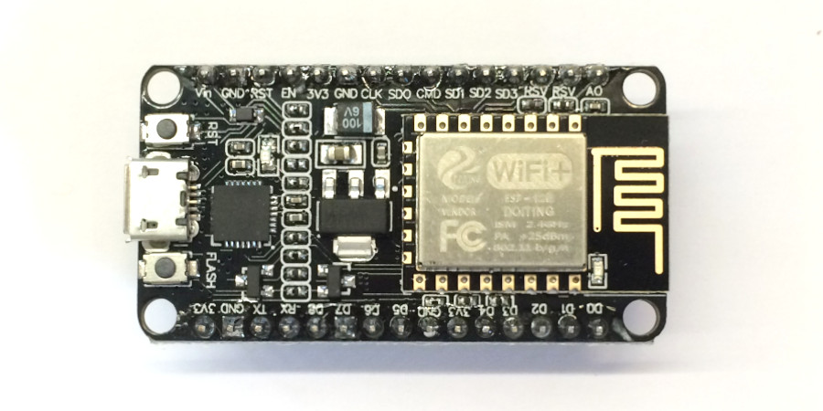

Hình ảnh .1: ESP8266

Nguồn ảnh: <https://circuitjournal.com/esp8266-with-arduino-ide>

[ESP-12F ESP8266](https://www.thegioiic.com/products/esp-12f-esp8266-mach-thu-phat-wifi) là một mô-đun WiFi được thiết kế nhỏ gọn, tích hợp bộ xử lý lõi ESP8266 MCU 32-bit công suất cực thấp Tensilica L106 hàng đầu trong ngành trong một gói nhỏ với chế độ 16-bit Lite, tốc độ Hỗ trợ 80 MHz và 160 MHz, hỗ trợ RTOS và tích hợp WEP, TKIP, AES và WAPI.

ESP8266 là một giải pháp mạng WiFi hoàn chỉnh và khép kín, có thể hoạt động độc lập hoặc như một máy chủ chạy trên MCU của các máy chủ khác. ESP8266 có khả năng khởi động trực tiếp từ bộ nhớ flash ngoài khi nó được cấp nguồn bởi một ứng dụng và là bộ xử lý ứng dụng duy nhất trong thiết bị. Bộ nhớ đệm tích hợp giúp cải thiện hiệu suất hệ thống và giảm yêu cầu bộ nhớ.

Giao diện tương ứng:

Giao tiếp SDIO 2.0, SPI, UART

32 chân dạng QFN

Bộ chuyển mạch RF, balun, 24dBm PA, DCXO và PMU

Bộ vi xử lý RISC tích hợp, bộ nhớ trên chip và giao tiếp các bộ nhớ bên ngoài

Bộ vi xử lý MAC / bộ đệm nền tảng tích hợp

Giao tiếp I2S cho các ứng dụng âm thanh độ trung thực cao

IC ổn áp nguồn được tích hợp

Tích hợp WEP, TKIP, AES và WAPI

Đặc điểm kỹ thuật:

Chuẩn 802.11 b / g / n

Wi-Fi Direct (P2P), AP

Tích hợp giao thức TCP / IP

Tích hợp TR chuyển đổi, balun, LNA, bộ khuếch đại công suất và mạng kết hợp

PLL tích hợp, bộ điều chỉnh, DCXO và các đơn vị quản lý năng lượng

Công suất ra 19.5dBm ở chế độ 802.11b

Dòng rò <10uA

MCU 32-bit

Giao tiếp SDIO 1.1 / 2.0, SPI, UART

STBC, 1 × 1 MIMO, 2 × 1 MIMO

Truyền các gói dữ liệu trong <2ms

Tiêu thụ điện năng ở chế độ chờ <1.0mW (DTIM3)

**Sơ đồ chân ESP8266**

Chip ESP8266 12-E đi kèm với 17 chân GPIO. Không phải tất cả các chân GPIO đều được sử dụng trong các bo ESP8266, một số GPIO không được khuyến khích sử dụng và những GPIO khác có các chức năng rất cụ thể.

Cách sử dụng đúng các GPIO của ESP8266.

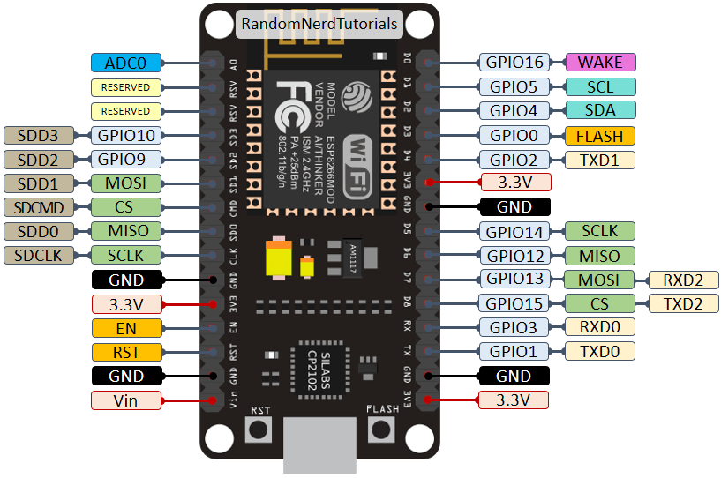

Hình ảnh 2.2: Sơ đồ chân ESP8266

Nguồn ảnh: <https://dientutuonglai.com/so-do-chan-esp8266.html>

**GPIO được kết nối với Chip Flash**

GPIO6 đến GPIO11 thường được kết nối với chip flash trong bo mạch ESP8266. Vì vậy, những chân này không được khuyến khích sử dụng.

**Chân được sử dụng trong khi khởi động**

ESP8266 có thể bị ngăn không cho khởi động nếu một số chân được kéo MỨC THẤP hoặc MỨC CAO. Danh sách sau đây cho thấy trạng thái của các chân khi khởi động:

GPIO16: chân ở mức cao khi khởi động

GPIO0: lỗi khởi động nếu kéo mức thấp

GPIO2: chân ở mức cao khi khởi động, không khởi động được nếu kéo mức thấp

GPIO15: lỗi khởi động nếu kéo mức cao

GPIO3: chân ở mức cao khi khởi động

GPIO1: chân ở mức cao khi khởi động, không khởi động được nếu kéo mức thấp

GPIO10: chân ở mức cao khi khởi động

GPIO9: chân ở mức cao khi khởi động

**Chân mức cao khi khởi động**

Có một số chân xuất ra tín hiệu 3.3V khi ESP8266 khởi động. Điều này sẽ là vấn đề cần phải quan tâm nếu bạn có relay hoặc thiết bị ngoại vi khác được kết nối với các GPIO đó. Các GPIO sau xuất tín hiệu mức cao khi khởi động:

GPIO16

GPIO3

GPIO1

GPIO10

GPIO9

Ngoài ra, các GPIO khác, ngoại trừ GPIO5 và GPIO4, có thể xuất ra tín hiệu điện áp thấp khi khởi động, có thể có vấn đề nếu chúng được kết nối với transistor hoặc relay.

**Đầu vào analog**

ESP8266 chỉ hỗ trợ đọc analog trong một GPIO. GPIO đó được gọi là ADC0 và nó thường được đánh dấu trên màn lụa là A0.

Điện áp đầu vào tối đa của chân ADC0 là 0 đến 1V nếu bạn đang sử dụng chip trần ESP8266. Nếu bạn đang sử dụng bo phát triển như bộ ESP8266 12-E NodeMCU, thì dải điện áp đầu vào là 0 đến 3,3V vì bo này có bộ chia điện áp bên trong.

**Đèn LED trên bo mạch**

Hầu hết các bo phát triển ESP8266 đều có đèn LED tích hợp. Đèn LED này thường được kết nối với GPIO2.

Đèn LED hoạt động với logic ngược. Gửi tín hiệu CAO để tắt và tín hiệu THẤP để bật.

**Chân RST**

Khi chân RST được kéo THẤP, ESP8266 sẽ reset. Thao tác này cũng giống như nhấn nút reset trên bo mạch.

**GPIO0**

Khi GPIO0 được kéo THẤP, nó sẽ đặt ESP8266 vào chế độ bộ nạp khởi động. Thao tác này cũng giống như nhấn nút FLASH / BOOT trên bo mạch.

**GPIO16**

GPIO16 có thể sử dụng để đánh thức ESP8266 khỏi chế độ ngủ sâu. Để đánh thức ESP8266 khỏi chế độ ngủ sâu, GPIO16 phải được kết nối với chân RST.

**I2C**

ESP8266 không có chân I2C phần cứng, nhưng nó có thể được triển khai trong phần mềm. Vì vậy, bạn có thể sử dụng bất kỳ GPIO nào làm I2C. Thông thường, các GPIO sau được sử dụng làm chân I2C:

GPIO5: SCL

GPIO4: SDA

**SPI**

Các chân được sử dụng làm SPI trong ESP8266 là:

GPIO12: MISO

GPIO13: MOSI

GPIO14: SCLK

GPIO15: CS

**Các chân PWM**

ESP8266 cho phép phần mềm PWM ở tất cả các chân I / O: GPIO0 đến GPIO16. Tín hiệu PWM trên ESP8266 có độ phân giải 10-bit.

**Chân ngắt**

ESP8266 hỗ trợ chân ngắt trong bất kỳ GPIO nào, ngoại trừ GPIO16.

### 2.1.2 Mạch thời gian thực RTC DS1307.

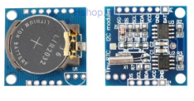

Hình ảnh 2.: Mạch thời gian thực RTC DS1307

**Thông số kỹ thuật:**

* IC chính: RTC DS1307 + EEPROM AT24C32
* Nguồn cung cấp: 5VDC.
* Giao tiếp: I2C
* Lưu trữ và cung cấp các thông tin thời gian thực: ngày, tháng, năm, giờ, phút, giây,...
* Có pin backup duy trì thời gian trong trường hợp không cấp nguồn.
* Có ngõ ra tần số 1Hz.
* Kích thước: 27 x 28 x 8.4mm.

**Mô tả chung :**

Mạch thời gian thực RTC DS1307 được sử dụng để cung cấp thông tin thời gian: ngày, tháng, năm, giờ, phút, giây,...cho Vi điều khiển qua giao tiếp I2C, mạch tích hợp sẵn pin backup để duy trì thời gian trong trường hợp không cấp nguồn, ngoài ra mạch còn được tích hợp thêm IC EEPROM AT24C32 để lưu trữ thông tin khi cần, thích hợp cho các ứng dụng điều khiển hoặc đồng bộ dữ liệu thời gian thực RTC.

### 2.1.3 Màn hình LCD1602

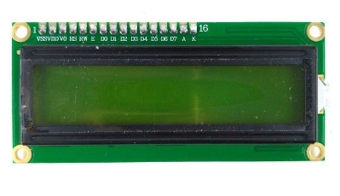

Hình ảnh 2.: Màn hình LCD1602

**Thông số kỹ thuật:**

* Điện áp hoạt động là 5 V.
* Kích thước: 80 x 36 x 12.5 mm
* Chữ đen, nền xanh lá
* Khoảng cách giữa hai chân kết nối là 0.1 inch tiện dụng khi kết nối với Breadboard.
* Tên các chân được ghi ở mặt sau của màn hình LCD hổ trợ việc kết nối, đi dây điện.
* Có đèn led nền, có thể dùng biến trở hoặc PWM điều chình độ sáng để sử dụng ít điện năng hơn.
* Có thể được điều khiển với 6 dây tín hiệu
* Có bộ ký tự được xây dựng hổ trợ tiếng Anh và tiếng Nhật, xem thêm HD44780 datasheet để biết thêm chi tiết.

**Mô tả chung :**

Màn hình text LCD1602 xanh lá sử dụng driver HD44780, có khả năng hiển thị 2 dòng với mỗi dòng 16 ký tự, màn hình có độ bền cao, rất phổ biến, nhiều code mẫu và dễ sử dụng thích hợp cho những người mới học và làm dự án.

### 2.1.4 Relay 5v

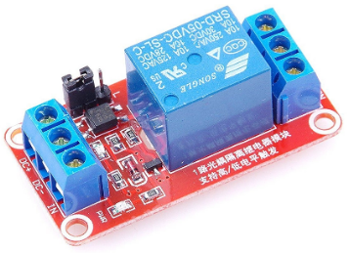

Hình ảnh 2.: Relay 5v

**\* MÔ TẢ CHUNG:**

- Module Relay 5V 1 Kênh được dùng như một công tắc điện , dùng để điều khiển các thiết bị công suất lớn ( đèn, động cơ,  ...)

- Module Relay 5V 1 Kênh gồm 1 rơ le hoạt động tại điện áp 5VDC, 12VDC chịu được hiệu điện thế lên đến 250VAC 10A. Module relay 1 kênh được thiết kế chắc chắn, khả năng cách điện tốt.

**\* THÔNG SỐ KĨ THUẬT:**

- Điện áp hoạt động: 5V

- Dòng kích Relay: 5mA

- Kích thước: 43mm x 17.3mm x 17mm (dài x rộng x cao)

- Trọng lượng: 15g

**Đầu vào:**

- Điện áp nuôi : 5VDC /12VDC

- Tín hiệu vào điều khiển: 0V

+ Tín hiệu là 0: thì Relay đóng

+ Tín hiệu là 1 : thì Relay mở

**Đầu ra:**

- Tiếp điểm relay 220V 10A (Lưu ý tiếp điểm, không phải điện áp ra)

-  NC : Thường đóng

- NO: Thường mở

- COM: Chân chung

**Ký hiệu nguồn:**

- VCC, GND là nguồn nuôi Relay

- In là chân tín hiệu điều khiển

2.2 Phần mềm cho hệ thống nhúng.

* Môi trường phát triển Arduino IDE.
* Ngôn ngữ lập trình C/C++.

### 2.2.1 Phần mềm cho ứng dụng Android.

Android Studio lần đầu tiên được công bố tại hội nghị Google I/O vào năm 2013 và được phát hành cho công chúng vào năm 2014 sau nhiều phiên bản beta khác nhau. Trước khi được phát hành, các nhà phát triển Android thường sử dụng các công cụ như Eclipse IDE, một IDE Java chung cũng hỗ trợ nhiều ngôn ngữ lập trình khác.

Android Studio là Môi trường phát triển tích hợp (IDE) chính thức để phát triển ứng dụng Android. Nhờ có công cụ cho nhà phát triển và trình soạn thảo mã mạnh mẽ của [IntelliJ IDEA](https://www.jetbrains.com/idea/), Android Studio cung cấp thêm nhiều tính năng giúp bạn nâng cao năng suất khi xây dựng ứng dụng Android, chẳng hạn như:

Một hệ thống xây dựng linh hoạt dựa trên Gradle

Một trình mô phỏng nhanh và nhiều tính năng

Một môi trường hợp nhất nơi bạn có thể phát triển cho mọi thiết bị Android

Tính năng Áp dụng các thay đổi để đẩy các thay đổi về mã và tài nguyên vào ứng dụng đang chạy mà không cần khởi động lại ứng dụng

Mã mẫu và tích hợp GitHub để giúp bạn xây dựng các tính năng ứng dụng phổ biến cũng như nhập mã mẫu

Đa dạng khung và công cụ thử nghiệm

Công cụ tìm lỗi mã nguồn (lint) để nắm bắt hiệu suất, khả năng hữu dụng, khả năng tương thích với phiên bản và các vấn đề khác

Hỗ trợ C++ và NDK

Tích hợp sẵn tính năng hỗ trợ [Google Cloud Platform](https://cloud.google.com/tools/android-studio/docs/?hl=vi), giúp dễ dàng tích hợp Google Cloud Messaging và App Engine

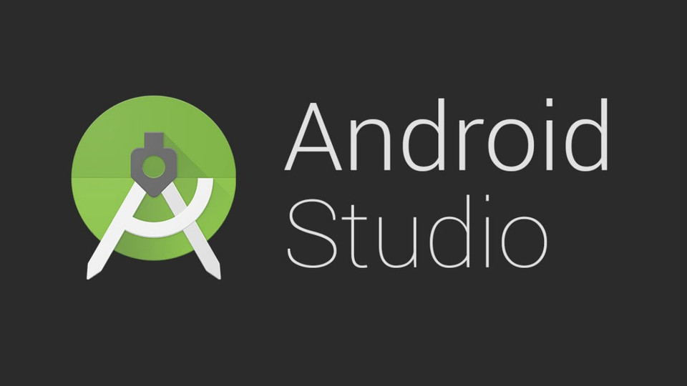

Hình ảnh 2.: Ứng dụng Android Studio

Nguồn ảnh: <https://www.iostream.vn/android/cai-dat-moi-truong-lap-trinh-android-studio-tren-windows-va-tao-project-dau-tien-0xe8Y1>

Lưu ý: Android Studio và SDK tương đối nặng.

### 2.2.2 Firebase.

**Firebase là gì?**

**Firebase là gì?**Firebase chính là một dịch vụ cơ sở dữ liệu được hoạt động ở trên nền tảng đám mây (Cloud). Đi kèm với đó là một hệ thống máy chủ mạnh mẽ của Google. Hệ thống có chức năng chính là giúp cho người dùng có thể lập trình ứng dụng thông qua cách đơn giản hóa những thao tác với các cơ sở dữ liệu.

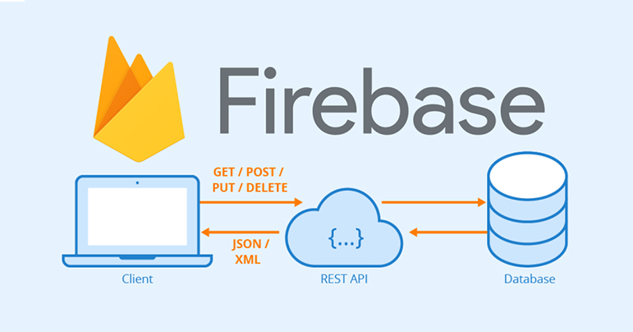

Hình ảnh 2.: Firebase

Nguồn ảnh: <https://fptcloud.com/firebase-la-gi/>

**Ưu điểm**

Nền tảng Firebase được sử dụng rộng khắp nơi không chỉ là điều ngẫu nhiên. Bởi lẽ ứng dụng này sở hữu riêng cho mình nhiều ưu điểm vô cùng nổi bật. Điển hình:

**Sử dụng dễ dàng:** Những người dùng có thể đăng ký một tài khoản Firebase thông qua tài khoản Google. Đồng thời, người cùng cũng có thể sử dụng nền tảng này trong quá trình phát triển ứng dụng một cách đơn giản nhất.

**Tốc độ phát triển nhanh:** Ưu điểm tiếp theo chính là Firebase hỗ trợ cho việc phát triển ứng dụng rất nhanh chóng. Điều này sẽ giúp lập trình viên giảm bớt được thời gian để phát triển cũng như tiếp thị ứng dụng.

**Cung cấp nhiều dịch vụ:** Firebase còn cung cấp đa dịch vụ cho mục đích phát triển trang web. Người dùng có thể lựa chọn database Firestore hoặc Realtime theo đúng ý muốn của mình.

**Nền tảng cho Google phát triển:**google firebase là gì? Firebase được Google mua lại và trở thành một phần của Google. Ứng dụng này sẽ khai thác được triệt để sức mạnh cũng như các dịch vụ hiện đang sẵn có của Google.

**Giao diện người dùng được chú trọng:** Firebase sẽ cho phép các lập trình viên tập trung hơn vào việc phát triển giao diện của người dùng thông qua kho Backend mẫu vô cùng đa dạng.

**Firebase app không có máy chủ:**Chính điều này sẽ giúp cho Firebase có được khả năng tối ưu hóa nhất về hiệu suất làm việc nhờ vào việc mở rộng cụm database.

**Học máy:**Ứng dụng Firebase sẽ cung cấp học máy cho các lập trình viên để hỗ trợ tốt nhất cho việc phát triển ứng dụng.

**Tạo lưu lượng truy cập:** Firebase App sẽ hỗ trợ việc tạo lập các chỉ mục. Đồng thời, Firebase cũng sẽ giúp nâng cao thứ hạng của ứng dụng ở trên bảng xếp hạng của Google. Nhờ vậy mà lượt traffic sẽ tăng lên.

**Nhược điểm**

Bên cạnh những ưu điểm nổi bật thì Firebase cũng còn tồn tại một số nhược điểm nhất định:

**Firebase không là mã nguồn mở:**Điều này sẽ giúp cho ứng dụng trở thành một lựa chọn không quá tối ưu đối với nhiều nhà phát triển. Người dùng không thể sửa đổi được mã nguồn Firebase.

**Người dùng không truy cập được mã nguồn:** Đối với những ứng dụng lớn thì việc chuyển đổi sang các nhà cung cấp khác thực sự không dễ dàng. Để làm được điều này thì toàn bộ Backend cần phải được xây dựng lại từ đầu.

**Nền tảng không hoạt động nhiều quốc gia:**Firebase chính là một Subdomain của Google.Trang web chính thức của Firebase hiện tại đang bị chặn ở nhiều quốc gia trên thế giới, trong đó có cả Trung Quốc.

**Firebase chỉ hoạt động với CSDL NoSQL:**Người dùng sẽ không thể xử lý được dữ liệu một cách nhanh chóng. Firebase chỉ sử dụng JSON và hầu như không có SQL. Chính vì vậy, để di chuyển từ cơ sở dữ liệu sẽ không hề dễ dàng.

**Firebase chỉ chạy trên Google Cloud:** Firebase trở thành một phần của Google và tất cả cơ sở hạ tầng của ứng dụng đều hoạt động trên Google Cloud. Người dùng không thể chạy ứng dụng trên những đơn vị cung cấp đám mây khác.

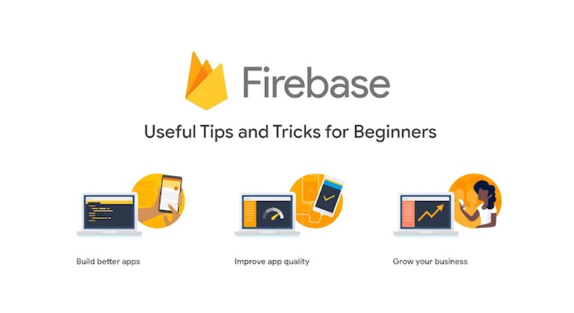

Hình ảnh 2.: Nhược điểm của Firebase

Nguồn ảnh: <https://fptcloud.com/firebase-la-gi/>

# CHƯƠNG 3: PHÂN TÍCH VÀ THIẾT KẾ HỆ THỐNG

* 1. Đặc tả yêu cầu hệ thống

- Yêu cầu:

* + Giám sát nhiệt độ, độ ẩm, thời gian.
  + Điều khiển đèn điều hòa.
  + Đặt giờ để điều hòa tự bật tự tắt.

- Giải pháp:

* + Cảm biến nhiệt độ, độ ẩm
  + Module thời gian thực RTC DS1307

3.2 Thiết kế hệ thống

### 3.2.1 Thiết kế phần cứng cho hệ thống

1. Sơ đồ mạch nguyên lý

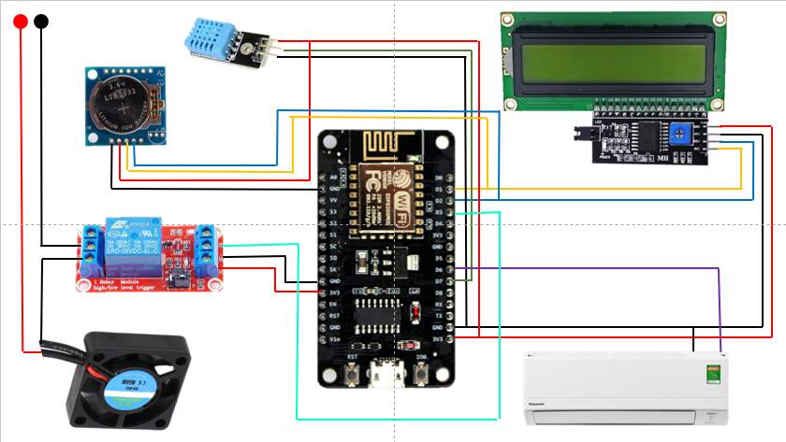

Hình ảnh 3. : Sơ đồ mạch nguyên lý

- Cảm biến độ ẩm, cảm biến nhiệt độ có chức năng đọc dữ liệu và gửi lên firebase với key là “doam” ; “nhietdo”.

- Module thời gian thực cập nhật giờ và gửi lên firebase

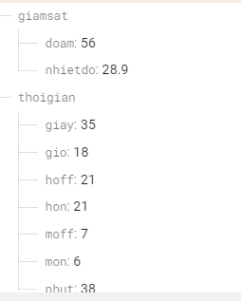

Hình ảnh 3. : Dữ liệu firebase

2. Phân tích sơ đồ nguyên lý

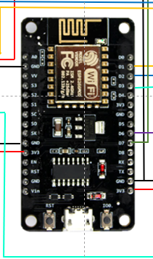

Hình ảnh 3. : Khối điều khiển

Đây là vi điều khiển ESP8266 có thể kết nối wifi, kết nối ngoại vi. Để điều khiển tất cả các chức năng đọc, ghi của hệ thống. Nó sẽ đọc dữ liệu từ cảm biến được thiết lập và gửi dữ liệu đọc được lên firebase theo kiểu Integer và Float.

* **Khối thực thi :**

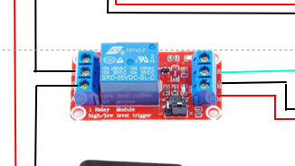

Hình ảnh 3. : Khối thực thi

ESP8266 sẽ đọc dữ liệu từ firebase liên tục khi được kết nối wifi.

Trường hợp bật/tắt quạt.

ESP8266 đọc value từ key “quat” . Nếu value ==1 thì sẽ xuất relay lên mức cao và bật quạt. Nếu value ==0 thì relay sẽ về mức thấp và sẽ tắt quạt.

### 3.1.2 Thiết kế phần mềm cho hệ thống.

1. Tạo 1 project trong Android Studio

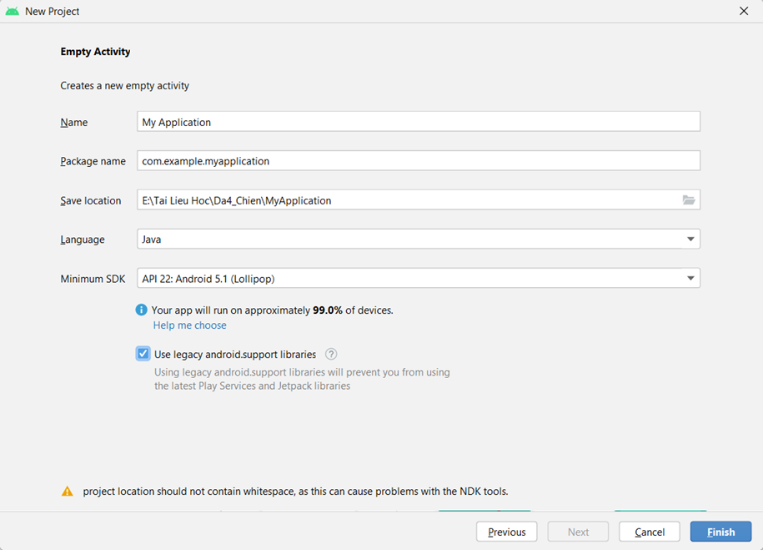

Hình ảnh 3. : Tạo project

Sau khi tạo xong project, ta sẽ có 1 màn hình trắng, và có thể thiết kế giao diện hệ thống trong file : activity_main.xml

Và thuật toán của hệ thống trong file : MainActivity.Java

Ta có thể add project của mình vào firebase như sau:

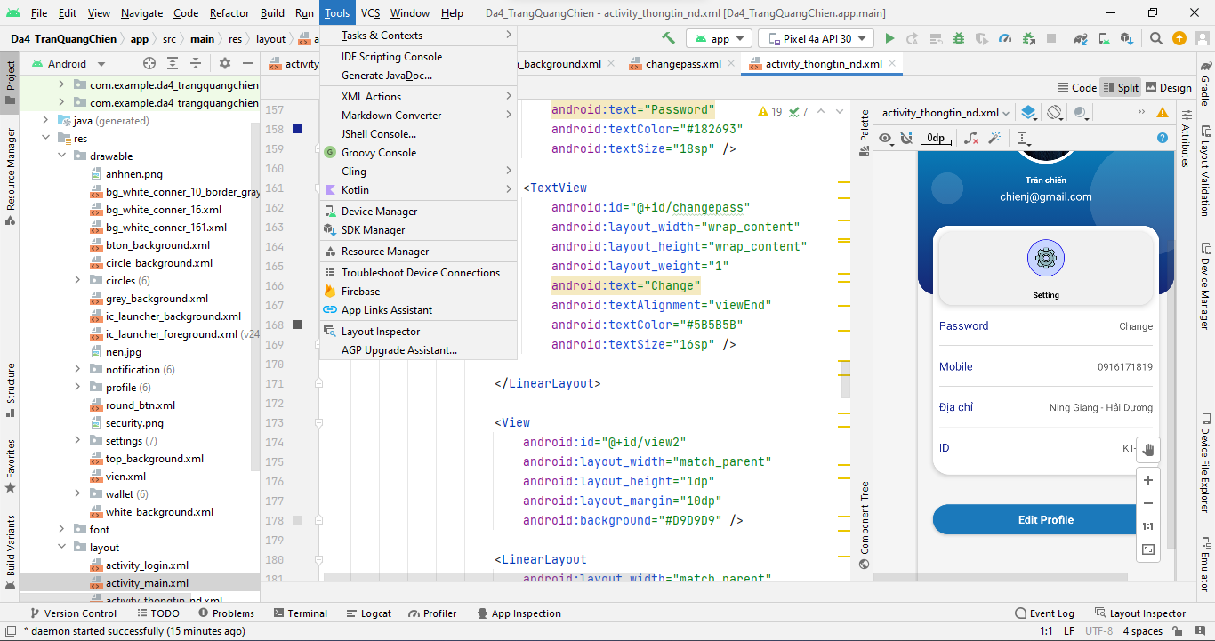

Hình ảnh 3. : firebase vs android studio.

Ở dòng đầu của ứng dụng tìm đến mục tool và click vào Firebase.

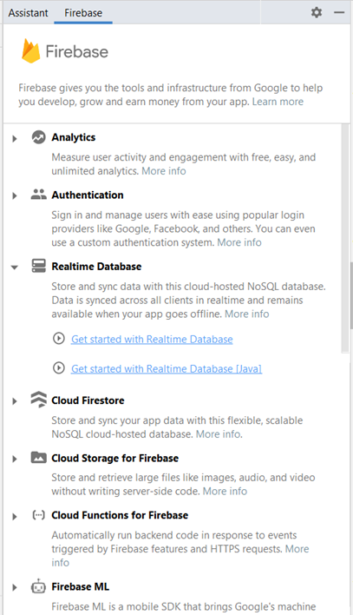

Hình ảnh 3. : firebase vs android studio

Tìm đến mục Realtime Database và chọn vào Get Started with Realtime Database. Sau đó chỉ cần add vào firebase bằng tài khoản google là đã xong.

Tạo 2 fragment để chứ fragment lần lượt như :

* Main
* Profile

1. Giao diện và điều khiển

a, Giao diện đăng nhập

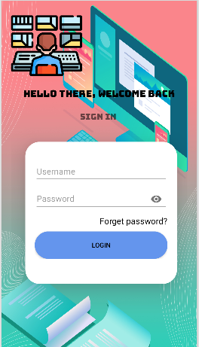

Hình ảnh 3. : Giao diện đăng nhập

* Ở đây có 2 dòng EditText để nhập tài khoản (Username) và mật khẩu (Password)
* Forget Password là 1 TextView, dùng để trong trường hợp người dùng quên mật khẩu.
* Button ‘Login’ để đăng nhập vào hệ thống điều khiển.
* Username và Password dữ liệu được lưu trữ trên Firebase
* Khi ta nhấn nút login chương trình sẽ lấy 2 trường dữ liệu, 1 là lấy từ 2 dòng edittext Username và Password. 2 là lấy dữ liệu trên Firebase :

Sau đó sẽ so sánh nếu như Username và Password mà giống với dữ liệu đã lưu trên Firebase thì đăng nhập thành công, còn nếu sai thì sẽ báo tài khoản hoặc mật khẩu không chính xác !

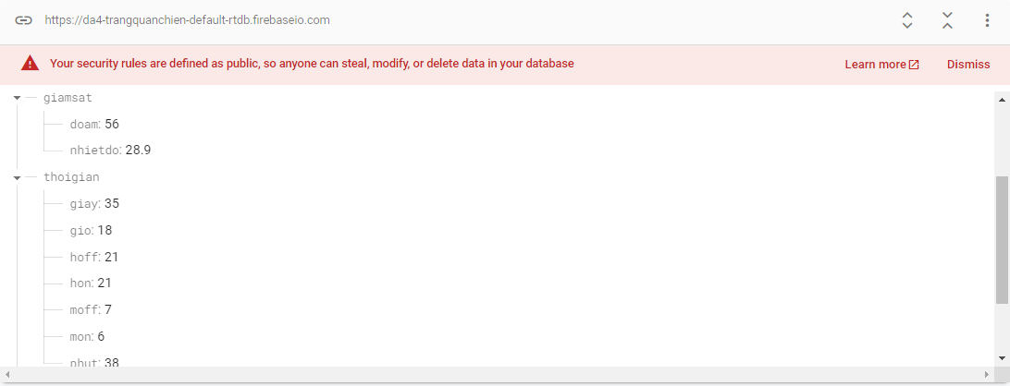

Hình ảnh 3. : Dữ liệu trên firebase

Tất cả dữ liệu của hệ thống được lưu trên Firebase với key tự tạo phù hợp và có ý nghĩa để dễ bề quản lí.

Và được lưu trên 1 đường link để dẫn tới dữ liệu. Nếu trên esp ta có thể dùng đường link và strect của project để trỏ tới những dữ liệu đã được lưu trên Firebase. Rồi tiếp đó esp có thể đọc và ghi dữ liệu tùy ý.

Lưu ý : Thiết bị và hệ thống phải được kết nối tới Wifi.

b, Giao diện điều khiển

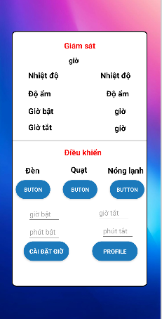

Hình ảnh 3. : Giao diện điều khiển

Trên đây là một ứng dụng android được lập trình trên môi trường Android Studio.

Ở Fragmant : Main ta có

+ Bộ giám sát.

+ Bộ Điều khiển

**Bộ giám sát:**

Có chức năng giám sát độ ẩm trong nhà sau đó hiển thị ra màn hình giao diện người dùng.

Hiển thị giờ thực ở bộ giám sát

Hiển thị giờ bật giờ tắt mà người dùng đã thiết lập ở bộ điều khiển.

Nếu độ ẩm và nhiệt độ trên cảm biến thay đổi thì độ ẩm và nhiệt độ trên màn hình điện thoại cũng sẽ thay đổi theo.

**Bộ điểu khiển:**

Bộ điểm khiển có những chức năng như:

- Bật/Tắt đèn và bình nóng lạnh

- Cài đặt được giờ bật tắt của bình nóng lạnh ở nhà của người dùng

- Khi nhấn nút Bật/Tắt đèn hay bình nóng lạnh , dữ liệu key ở value “binhnonglanh”, “den” sẽ thay đổi trạng thái. Nếu đang là 1 thì sẽ đổi thành 0 và ngược lại.

Và tiếp theo đó sẽ để khối điều khiển phần cứng ESP8266 đảm nhiệm.

Đảm bảo rằng điện thoại phải có kết nối internet mới có thể điều khiển được cũng như gửi và nhận dữ liệu từ firebase.

Nếu điện thoại không kết nối được internet thì màn hình điện thoại sẽ không hiển thị độ ẩm, đã đọc được trên firebase và sẽ không thể điều khiển.

**Fragment Profile**

* Ở đây có chứng những thông tin của người dùng có thể thay đổi và dữ liệu được lưu trữ trên Firebase.

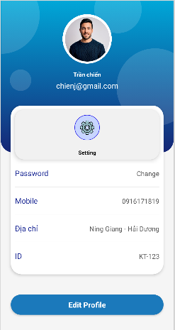

Hình ảnh 3. : Profile

- Password: Người dùng có thể đổi mật khẩu đăng nhập khi cần thiết để tăng tính bảo mật cho hệ thống.

# CHƯƠNG 4: TÍCH HỢP VÀ ĐÁNH GIÁ HỆ THỐNG

4.1 Xây dựng và tích hợp hệ thống

a) Xây dựng phần cứng hệ thống

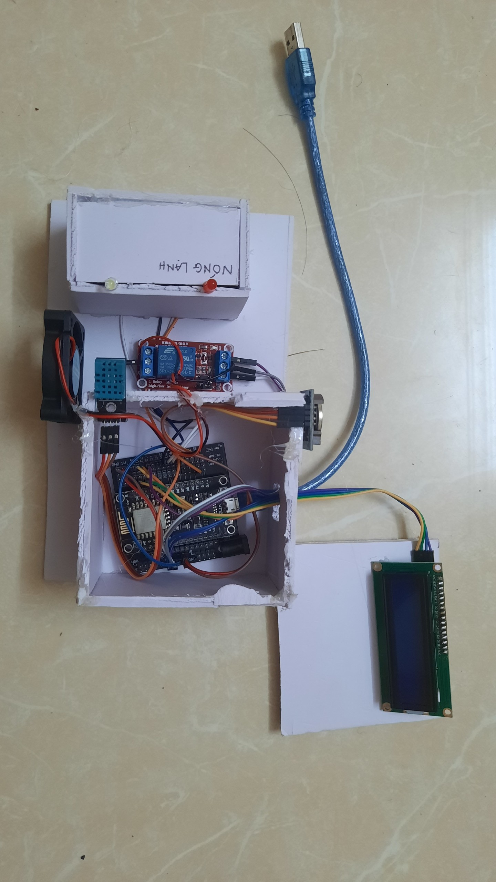

Hình ảnh 4. : Kết nối phần cứng

- Kết nối cảm biến, relay vào chân đã được thiết lập trong code từ môi trường Arduino IDE. Sau đó nạp vào ESP8266 thông qua cổng COM .

- Ráp các linh kiện ngoại vi đúng với các chân để hệ thống chạy chính xác nhất tránh bị lỗi.

- Thiết kế mô hình theo bài tăng tính thẩm mĩ và tính tương tác.

- Cắt các tấm bìa và sắp xếp hợp lý để mô hình dễ nhìn, đẹp mắt.

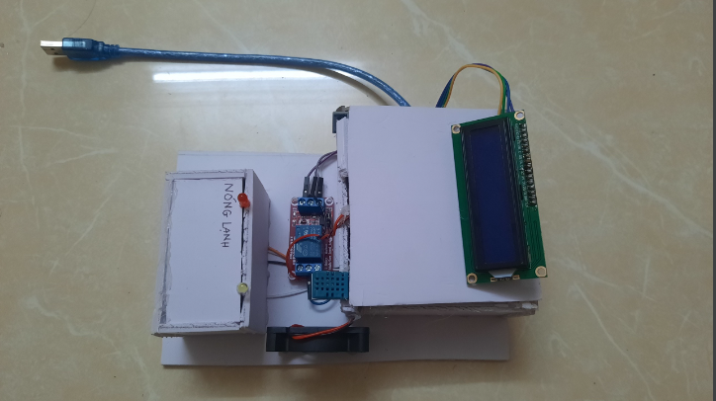

Hình ảnh 4. : Mô hình sản phẩm

b) Tích hợp phần mềm

- Sử dụng phần mềm android studio code để chạy ra giao diện phục vụ mục đích giám sát và điều khiển phần cứng.

- Sử dụng môi trường Arduino IDE để lập trình các chức năng và nạp và vi điều khiển để hệ thống hoạt động với đúng chức năng đã được lập trình .

4.2 Kiểm thử và đánh giá hệ thống

Phương pháp kiểm thử:

* Xem trên màn hình cảm biến có đọc và gửi lên firebase hay không?
* Xem có tự cập nhật giờ thực hay không ?
* Xem ứng dụng android có đọc dữ liệu từ firebase và hiển thị ra màn hình hay không?
* Xem có tự động bật tắt theo thười gian đã đã đặt của bình nóng lạnh không?
* Xem có đặt giờ bật tắt cho bình nóng lạnh hay không ?

Đánh giá hệ thống:

* Hệ thống hoạt động chuẩn với các chức năng bật/tắt quạt
* Hệ thống nhận biết tốt nhiệt độ, độ ẩm không khí và và giờ thực.
* Hiện thị các thông số như nhiệt độ, độ ẩm các chức năng bật tắt đều chính xác.
* Đã tự động bật tắt như thời gian đã cài trên ứng dụng.
* Hệ thống chạy đủ chức năng và không phát hiện lỗi khi chạy.

4.3 Hướng dẫn vận hành hệ thống

* Kết nối nguồn cho hệ thống.

- Phát wifi cho ESP8266 để có thể đọc và ghi dữ liệu.

* Điều khiển hệ thống trên ứng dụng android, quan sát và có thể điều khiển một cách bình thường.

# CHƯƠNG 5: KẾT LUẬN

5.1 Kết quả đạt được của đề tài

Sau thời gian nghiên cứu và phát triển, em đã hoàn thành cơ bản các mục tiêu

ban đầu đề ra của đề tài. Em đã thực hiện nghiên cứu và hoàn thành được bộ điều khiển 1 số thiết bị trong nhà qua android.

Hệ thống có giao diện thân thiện, đơn giản, dễ sự dụng cho người dùng. Tại hệ thống này sử dụng những chức năng được xây dựng bám sát với nhu cầu của người sử dụng. Chức năng sử dụng được đưa ra rõ ràng, tường minh giúp người sử dụng dễ dàng thao tác hơn trong quá trình làm việc.

Chỉ cần có kết nối internet người dùng có thể điều khiển hệ thống ở bất cứ đâu, bất cứ khoảng cách.

5.2 Hạn chế của đề tài

* Hệ thống mới chỉ có thể hoàn thiện trên mô hình.

5.3 Hướng phát triển của đề tài

Trong thời gian nghiên cứu và thực hiện đề tài, em đã vạch ra được hướng phát triển tiếp theo của đề tài như sau:

* Tối ưu hoá các chức năng đã có và phát triển thêm các chức năng mới cho chương trình hoàn thiện hơn.
* Hệ thống hoàn thiện hơn.

# TÀI LIỆU THAM KHẢO

1. Khoa Công nghệ thông tin (2023), “*Lập trình vi điều khiển*”, Trường Đại học Sư phạm Kỹ thuật Hưng Yên.

2. https://vi.wikipedia.org/ (Bách Khoa Toàn Thư).

3. Linhkientuonglai.com

4. <http://arduino.vn/>